A globális kereskedelmi hálózat hatása a fejlődő és fejlett országok gazdaságára

Beszámoló a Network science és Ökonometria kurzusokra

Készítette: Nagy Péter Áron

2020 Tavasz

Kurzustartók: Kárpáti András, Ilyés István, Bíró János

Budapesti Corvinus Egyetem Rajk László Szakkollégium

Absztrakt

-.--

JEL: ---

Tartalomjegyzék

1. Bevezetés 1

2. Adat és módszertan 1

3. Hálózat bemutatása 1

4. Hálózat elemzése 3

Globális tulajdonságok 3

Él súlyok és csúcs erősségek eloszlása 5

Klaszterezettség 8

Centralitás 11

5. Ökonometriai modell bemutatása 11

6. Eredmények 11

7. Összegzés 11

Függelék 11

Hivatkozásjegyzék 13

# 1. Bevezetés

# 2. Adat és módszertan

A globális kereskedelmi hálózat adatait először egy Kaggle adatbázisból szedtem le (Kaggle.com, 2020), azonban felismertem, hogy ebben az adatbázisban helyenként hibás adatok szerepelnek, ezért végül magam állítottam össze a használt adatbázist. Az országok bilateriális import adatait a WITS honlapjáról töltöttem le 2000-2017 közötti időszakra (wits.worldbank.org, 2020), majd aggregáltam ország szintre, mivel eredetileg termék szintű volt a letöltött adat. Az így előállított adatbázisból kiszűrtem azokat az országokat, amelyekre a vizsgált időszakban nem volt valamelyik évre rendelkezésre álló adat az ország kereskedelméről (import – export). Így összesen 98 országot vizsgálok a korábban említett időszakon, melyek között 42 fejlett- és 56 fejlődő ország szerepel. A vizsgált országok listája a függelékben elérhető.

Az fejlett / fejlődő országok státuszát az UN stats honlapjáról töltöttem le (unstats.un.org, 2020), valamint a worldbank python API-jának segítségével további országjellemzőkkel bővítettem az eddigi adatbázisomat (wbdata.readthedocs.io, 2020). A felhasznált indikátorok kódjai szintén elérhetőek a függelékben.

A hálózatelemzéshez python programnyelvben állítottam elő a hálózatokat a networkx nevű package segítségével (networkx.github.io, 2020), az ökonometriai elemzéshez pedig az R programnyelvet használtam. Az elemzések során készített ábrákat vegyesen a két említett programnyelv segítségével hoztam létre.

# 3. Hálózat bemutatása

A hálózatom felépítése a következő: a csúcsok az egyes országokat-, az országok közötti élek pedig az országok közötti importot jelölik. Mivel az éleknek jelentősége van a hálózatban, ezért a hálózatot irányított és súlyozott gráfként definiálom (Barabási et al. 2016, chapter 2, p. 29.). Az irányított gráf azt jelenti, hogy különbség van a között, hogy A csúcsból vezet él B csúcsba vagy B csúcsból vezet él A-ba. A súlyozott tulajdonsága a hálózatnak pedig azt jelenti, hogy az élek súlya nem egységnyi, hanem eltérő értéke van élenként. Jelen esetben, mivel globális kereskedelmi hálózatot vizsgálok, fontos információtartalma van az országok közötti import mértékének, valamint annak is, hogy melyik ország exportál és melyik importál egy adott él esetében.

A generált hálózatokban szereplő országok közötti kereskedelmet zárt gazdaságként kezelem, vagyis a hálózatban szereplő 98 ország közötti kereskedelmet tartalmazzák hálózataim (mivel így az összes országról van adat minden évben), a többi országgal való kereskedelmi kapcsolatokat azonban nem tartalmazza. Így valós képet kapunk a hálózatban szereplő országok közti kereskedelmi kapcsolatokról, viszont amennyiben egyes országok fő kereskedelmi partnerei nem szerepelnek a hálózatban, ezen országok kereskedelme alábecsült lehet.

Egy súlyozott gráfban a csúcsok erősségét a csúcsból eredő és a csúcsba tartó élek összegeként kapjuk (Bhattacharya et al. 2008, p. 1.), vagyis jelen hálózatunkban egy adott csúcs erőssége jelenti az adott ország zárt gazdaságon belül értelmezett összes exportjának és importjának összegét.

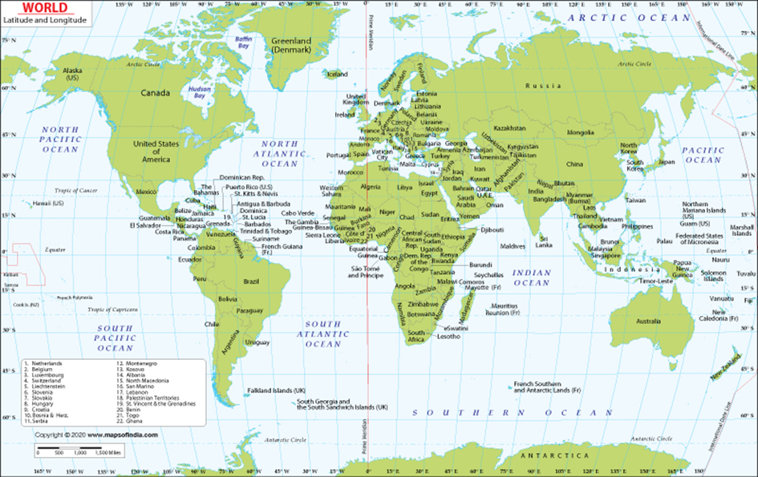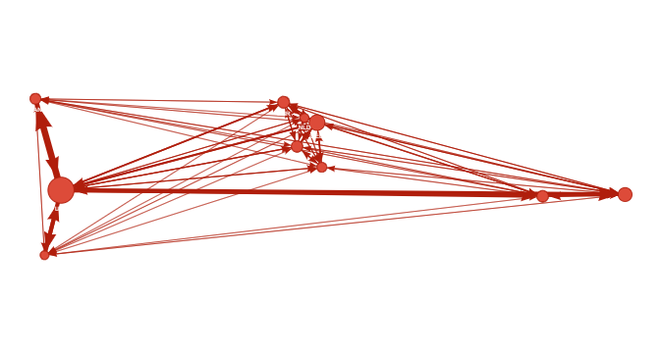

**2000**

*1. ábra - ....*

Pédául az 1. ábrán látható 2000-ben a világon a top 10 legtöbbet importáló ország kereskedelmi hálózata. Egy csúcsnak a mérete arányos a csúcs erősségével (összes export és import összege adott évben), az élek szélessége arányos az országok közötti import méretével. Látható, hogy Amerika és Kanada között mindkét irányba mutat él, hiszen mindkét ország importált a másik országból. Az Amerikából Kanadába mutató él jelöli azt, hogy mennyit importált Amerika Kanadából 2000-ben.

Az országok közötti kereskedelmet, illetve ennek hatását az országok gazdasági fejlődésére számos kutató vizsgálta az utóbbi két évtized során hálózatos módszertannal, hiszen ez a fajta módszertan abszolút releváns és alkalmas arra, hogy új szempontokat, új megközelítést hozzon be a korábbi makro-modellek kiegészítéséhez. A szakirodalmak közül néhányat kiemelve:

Garlaschelli et al. szerint a globális kereskedelmi hálózat topológiája erősen összefügg az országok GDP-jével, ami pedig a kereskedelem struktúráján alapszik, valamint kiemeli, hogy a globális kereskedelmi hálózat sűrűsége az egyéb ismert hálózatokra jellemző értékeknél jelentősen magasabb (Garlaschelli et al. 2012, p. 2.).

Bhattacharya et al. kutatása eredményeként azt kapja, hogy az országok közötti kereskedelem mértéke pozitív összefüggésben van az országok GDP-jével, valamint a globális kereskedelem jelentős részét néhány, nagyon gazdag ország irányítja (Bhattacharya et al. 2008, p. 5.).

De Benedictis et al. bemutatja, hogyan változott a kereskedelmi hálózat a 20. század során és eredményül bemutatja, hogy a hálózat erősebben összefonódottá vált, a heterogenitás az országok között növekedett és a kereskedelmi intézkedéseknek hatása volt a hálózat alakulására (De Benedictis et al. 2010, p. 34.).

# 4. Hálózat elemzése

A hálózati elemzés során először bemutatom a teljes hálózatot leíró főbb tulajdonságokat, valamint ezen tulajdonságok időbeli változását. Majd pedig azokat legfontosabb hálózatos jellemzőket fogom vizsgálni, amelyek az egyes csúcsokat, vagyis egyes országokat jellemeznek. A hálózatot leíró fő jellemzők a fokszám, csúcs erősség, asszortativitás, klaszterezettség és centralitás, Fagiolo et al. kutatása során ezeket a változókat azonosította (Fagiolo et al. 1a, 2008).

Elemzésem során különös figyelmet fordítok a hálózatos változók és az egy főre eső GDP kapcsolatára, valamint a hálózatos változók fejlődő és fejlett országok közötti esetleges eltérésekre, hiszen ez szorosan kapcsolódik a kutatási kérdésemhez.

## Globális tulajdonságok

|  |  |  |  |  |  |
| --- | --- | --- | --- | --- | --- |
| year | N | L | node connectivity | density | assortativity |
| 2000 | 98 | 8192 | 37 | 0.861772 | -0.179819 |
| 2001 | 98 | 8304 | 37 | 0.873554 | -0.169615 |
| 2002 | 98 | 8339 | 41 | 0.877235 | -0.175633 |
| 2003 | 98 | 8369 | 43 | 0.880391 | -0.166296 |
| 2004 | 98 | 8443 | 48 | 0.888176 | -0.166377 |
| 2005 | 98 | 8464 | 51 | 0.890385 | -0.168847 |
| 2006 | 98 | 8532 | 29 | 0.897538 | -0.154892 |
| 2007 | 98 | 8587 | 46 | 0.903324 | -0.153937 |
| 2008 | 98 | 8681 | 47 | 0.913213 | -0.147967 |
| 2009 | 98 | 8652 | 45 | 0.910162 | -0.153126 |
| 2010 | 98 | 8774 | 55 | 0.922996 | -0.131205 |
| 2011 | 98 | 8846 | 58 | 0.930570 | -0.119608 |
| 2012 | 98 | 8867 | 53 | 0.932779 | -0.126251 |
| 2013 | 98 | 8894 | 63 | 0.935620 | -0.126186 |
| 2014 | 98 | 8871 | 58 | 0.933200 | -0.133444 |
| 2015 | 98 | 8898 | 56 | 0.936040 | -0.123445 |
| 2016 | 98 | 8972 | 64 | 0.943825 | -0.112705 |
| 2017 | 98 | 8953 | 57 | 0.941826 | -0.113709 |

*1. Táblázat: ...............*

A globális kereskedelmi hálózatot 2000-2017 közötti időszakon vizsgáltam, összesen 98 ország szerepel benne, melyből 42 fejlett és 56 fejlődő státuszú ország. L jelöli az adott évben a hálózatban szereplő élek számát, vagyis azt, hogy hány ország között volt import kapcsolat. Ha két ország közül mindkettő importált a másik országból, az két élnek számít, mivel irányított a hálózat.

A hálózatok esetében egy adott csúcs fokszáma jelenti azt, hogy az adott csúcs hány másik csúccsal van összekötve, az átlagos fokszám pedig a hálózat csúcsainak fokszámának átlaga (Barabási et al., 2016, chapter 2, p. 8.). Számos hálózatot jól lehet jellemezni a fokszámeloszlással, valamint az átlagos fokszám változásával, azonban jelen esetben nem a fokszám statisztikákra helyezem a hangsúlyt. Ennek az az oka, hogy a kereskedelmi hálózatokban nagyon magas az átlagos fokszám, sok ország rendelkezik maximális, vagy ahoz közeli fokszámmal, ezért nem nyerünk ki plusz információt a fokszám vizsgálatából. Az átlagos fokszámot egy irányított hálózatban kiszámolhatjuk az élek és a csúcsok hányadosaként, ez alapján a hálózatom átlagos fokszáma 83 – 92 között ingadozik a vizsgált időszak során. Ez nagyon magas értéknek számít, hiszen azt jelenti, hogy egy átlagos ország a hálózat 97 másik országa közül átlagosan 83 – 92 országgal áll kereskedelmi kapcsolatban. Súlyozott hálózatban a csúcsokat jobban jellemzi a csúcsok erőssége, amit már korábban definiáltam.

A ’density’ változó értéke azt mutatja meg, hogy mennyire sűrű a hálózat az adott évben. Elméletileg a hálózatban minden csúcs között létezhetne él, a sűrűség azt mutatja meg, hogy az összes ténylegesen létező él hány százalékát teszi ki a hálózatban potenciálisan létrejöhető összes élnek (networkx.github.io, 2020). A fenti táblázatban látható értékek nagyon magasnak számítanak, a valóságban a legtöbb hálózatban az élek sűrűsége jóval alacsonyabb (Barabási et al., 2016, chapter 2, p. 13.). Az is jól látszik a táblázatból, hogy a vizsgált időszak során a hálózatban a kezdeti magas sűrűség érték tovább növekedett, vagyis még erősebben összefonódott az elmúlt két évtizedben a globális gazdaság hálózata. Ezt az eredményt számos kutató felismerte (Boguná et al. 2007, De Benedictis et. al. 2010, Fagiolo et. al. 1a 2008, Fagiolo et. al. 1b 2008, Garlaschellli et. al. 2012).

A ’node connectivity’ változó értéke azt jelenti, hogy minimum hány országot kellene kivennünk a hálózatból annak érdekében, hogy a globális kereskedelmi hálózat szétessen több kisebb komponensre (networkx.github.io, 2020), hiszen jelenlegi állapotában egy erősen összefonódó óriáskomponensből áll. A táblázat értékei alapján azt látom, hogy ezen változó alapján a hálózat összekötöttsége jelentősen növekedett 2000 óta, a 2006-os évnél a legalacsonyabb ez az érték ami arra utalhat, hogy ebben az évben a hálózat szerkezete eltérő volt a többi évtől. 2017-ben 20-al több országot kellene kivenni a hálózatból ahhoz, hogy több komponensre essen szét a hálózat, mint 2000-ben.

A hálózat asszortativitása azt a tulajdonságát fogja meg, hogy a hálózatban bizonyos fokszámú csúcsok hasonló fokszámú csúcsokhoz kapcsolódnak-e. A táblázatomban szereplő negatív értékek arra utalnak, hogy a hálózat diszasszortatív jellegű, ami azt jelenti, hogy az alacsony fokszámú országok jellemzően magas fokszámú országokkal állnak kereskedelmi viszonyban. A diszasszortativitás mértéke csökkenő trendet mutat, ez betudható annak, hogy sűrűsödik a hálózat a globalizáció hatására, az átlagos fokszám növekszik a hálózatban, így alacsonyabb lesz az országok fokszáma közötti különbség, kevés olyan ország marad, akinek alacsony a fokszáma. A kereskedelmi hálózat diszasszortatív jellegét számos kutató bemutatta (Boguná et al. 2007, De Benedictis et. al. 2010, Fagiolo et. al. 1a 2008, Fagiolo et. al. 1b 2008).

## Él súlyok és csúcs erősségek eloszlása

A korábban definiált élek súlyának, valamint a csúcsok erősség eloszlása a hálózatban ’power-law’ eloszlást követ (Barabási et. al. 2016, chapter 4, p. 8.) ami lényegében azt jelenti, hogy a hálózatban nagyon sok csúcs (él) rendelkezik relatív alacsony csúcs erősséggel (él súllyal) és a csúcsoknak (éleknek) nagyon kicsi százaléka rendelkezik jelentősen magasabb csúcs erősséggel (él súllyal).

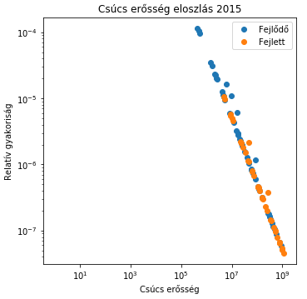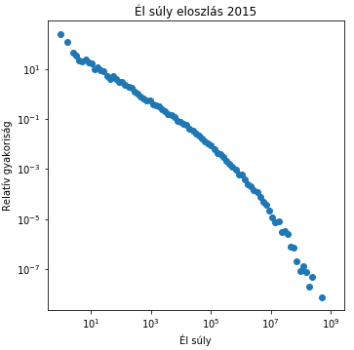

*.. ábra: Csúcs erősség és él súlyok eloszlása 2015-ben log-log ábra*

*Forrás: (saját készítés)*

Az ábra szemlélteti a fent leírtakat, valamit az is észrevehető, hogy a fejlett országok jellemzően magasabb csúcs erősséggel rendelkeznek, mint a fejlődő országok, azonban jelentős átfedés van a két csoport kötött. A két ábra közötti összefüggés nyilvánvaló, hiszen a csúcsok erősségét az adott csúcs élei súlyának összegeként kapjuk. Az ábrán látható eloszlások időben stabilnak mondhatóak, minden évben jellemzi ez a tulajdonság a kereskedelmi hálózatot.

Az országok egy főre eső GDP-je, fokszáma és csúcs erőssége közötti kapcsolatokat is érdemes megvizsgálni. Az országok egy főre eső GDP-jének eloszlása is a fenti ábrákhoz hasonlóan ’power-law’ eloszlást követ. Pozitív kapcsolat vehető észre a fokszám és a csúcs erősség között, vagyis amelyik országnak több kereskedelmi partnere van a hálózatban, annak jellemzően a kereskedelmének mértéke is magasabb lesz. Az ország csúcs erőssége és egy főre eső GDP-je között is hasonlóan pozitív a kapcsolat. Ezek az összefüggések mind a fejlett, mind pedig a fejlődő országok mintáján jelen vannak. Az alábbi ábrákon a fenti összefüggéseket ábrázolom elsőként évek szerint-, majd pedig országok szerinti csoportosításban.

Az év szerinti csoportosításból azt látom, hogy az országok fokszáma jelentősen növekedett az évek során, ami különösen jelentős mértékű volt a fejlődő országok esetében, hiszen itt alacsonyabb volt az átlagos fokszám a kezdeti időszakban (2000). A fokszám emelkedése a legtöbb ország esetében együtt járt a csúcs erősségének növekedésével (ami lényegében a kereskedelem mértékét jelöli). A fokszám, valamint a csúcsok erősségének növekedése pedig jellemzően az egy főre eső GDP emelkedésével mozgott együtt.

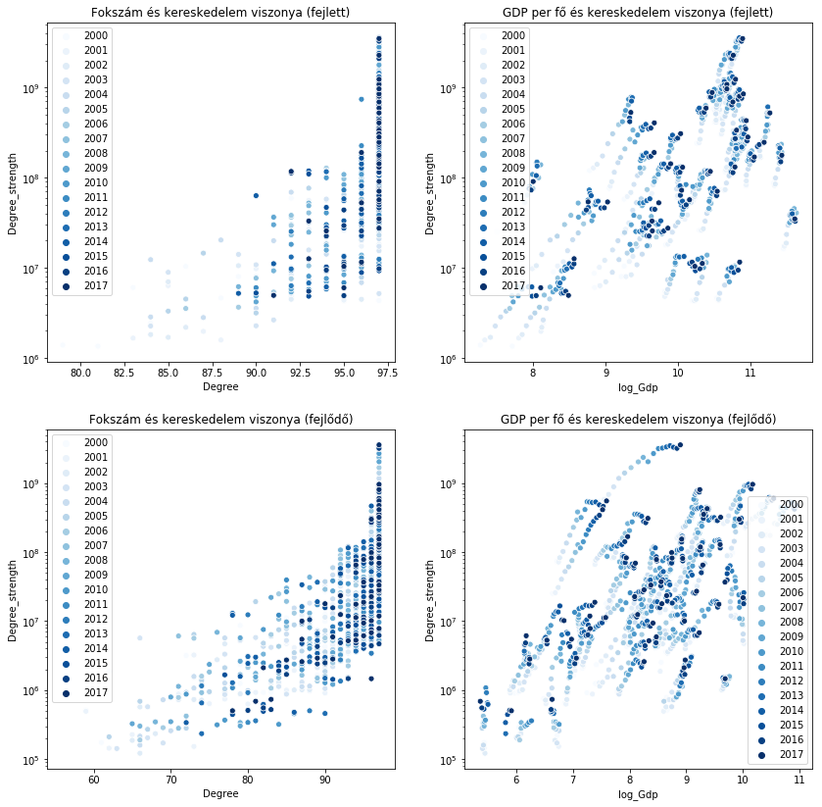

*... ábra:*

Az ország szerinti csoportosítás annyit ad hozzá a fentiekhez, hogy láthatóvá válik az egyes országok egy főre eső GDP-jének növekedési üteme a kereskedelem mértékének változása függvényében. Ez a növekedési ütem országonként eltérő, mivel az egy főre eső GDP növekedésének (csökkenésének) számos egyéb oka lehet a globális kereskedelem mértékén kívül. A fejlődő és fejlett országok között a legfőbb különbség amit látok az az, hogy a fejlett országok esetén a kereskedelem mértékének növekedése (csúcs erősség) szinte kivétel nélkül együtt járt az egy főre eső GDP növekedésével, a fejlődő országok esetében viszont számos olyan ország látható az ábrán, amely esetében ugyan nőtt a kereskedelem mértéke globális szinten, de az egy főre eső GDP növekedése nem következett be. Ezt az eltérést mindenképpen egy érdekes különbségnek tartom a két országcsoport között.

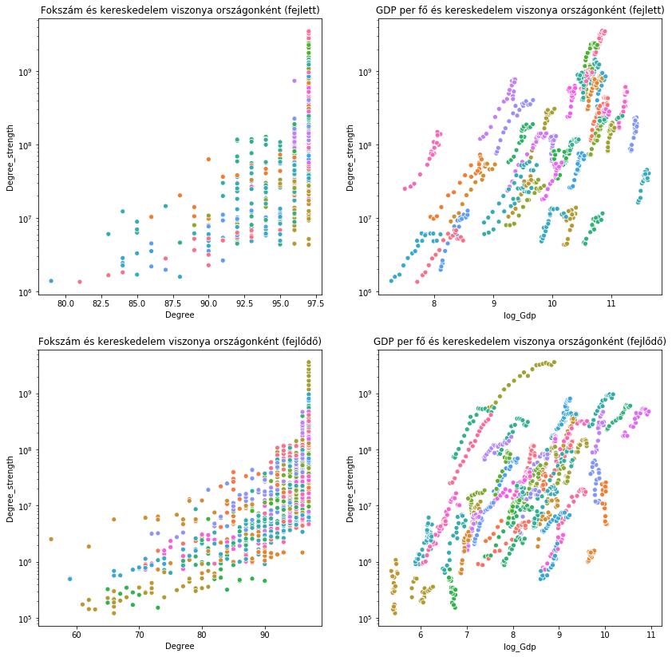

*... ábra:*

## Klaszterezettség

A klaszterezettség egy súlyozott hálózatban többféleképpen is definiálható, amit én használtam az az adott ország többi országgal való kereskedelmének mértékének a geometriai átlaga (networkx.github.io, 2020). Ez a mutató lényegében azt szimbolizálja, hogy az adott ország mennyire központi szereplő a világ kereskedelmi hálózatában, mennyire tölt be központi funkciót a világgazdaságban.

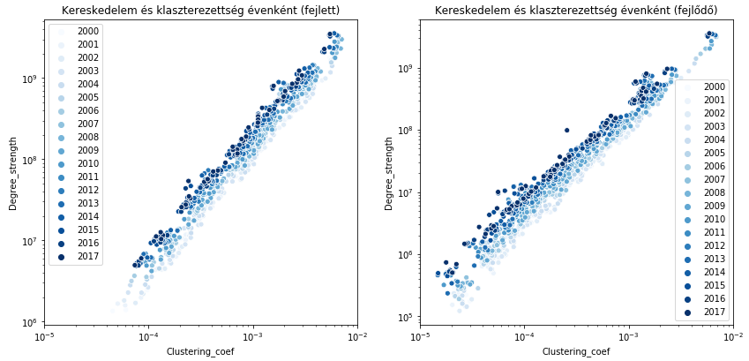

*.. ábra: Kereskedelem és klaszterezettség kapcsolata*

A fenti ábráról leolvasható, hogy a klaszterezettség egyenesen arányos a csúcs erősséggel, hiszen minél nagyobb az adott ország összkereskedelmének mértéke, annál nagyobb lesz a hálózatban betöltött központi szerepe. A klaszterezettség fenti definíció szerint kalkulált értéke annyival finomítja egy ország eddigi csúcs erősség szerinti besorolását, hogy a geometriai átlag hátrányban részesíti azon országokat, amelyek kereskedelme nagyon egyenlőtlenül oszlik meg partnerei között. Például ha két, megegyező csúcs erősséggel rendelkező ország közül az egyik ország 3 országgal nagyon intenzív kereskedelmi kapcsolatban van, a többivel pedig elhanyagolható, a másik ország pedig nincs egy országgal sem különösen intenzív kereskedelmi kapcsolatban, minden partnerével közel azonos mértéket ölt kereskedelme, akkor a klaszterezettségi mutatója az utóbbi országnak lesz magasabb.

Az egyes országoknak kiszámoltam a Herfindahl – Hirschmann indexét (investopedia.com, 2020), amely az adott ország többi országtól való importjának koncentrációját mutatja. Az index értéke közel nulla és 10000 közötti értéket vehet fel, 2500 feletti érték már magasnak számít (investopedia.com, 2020), ami jelen hálózatos vonatkozásban azt jelenti, hogy az ország importjai jelentős részét csak pár beszállítótól szerzi. Magas HHI indexből két következtetést lehet levonni, az első, hogy az ország kiszolgáltatott helyzetben van, nem túl vonzó a külföldi tőke számára ezért van csak kevés partnere a kereskedelemben, a második pedig, hogy létezhet két ország között olyan kedvező kereskedelmi megállapodás, aminek következtében az ország importjainak jelentős részét szerzi be ettől a partnerétől.

Az alacsony HHI index pedig arra utal, hogy az ország kereskedelmi partnereitől szerzett importjának mértéke közel egyenletesen oszlik meg partnerei között, vagyis az ország importjának mértéke nem, vagy csak kevéssé függ egy (vagy pár) bizonyos beszállítótól, könnyen tudná helyettesíteni egy országtól szerzett importjait más országokból adott esetben.

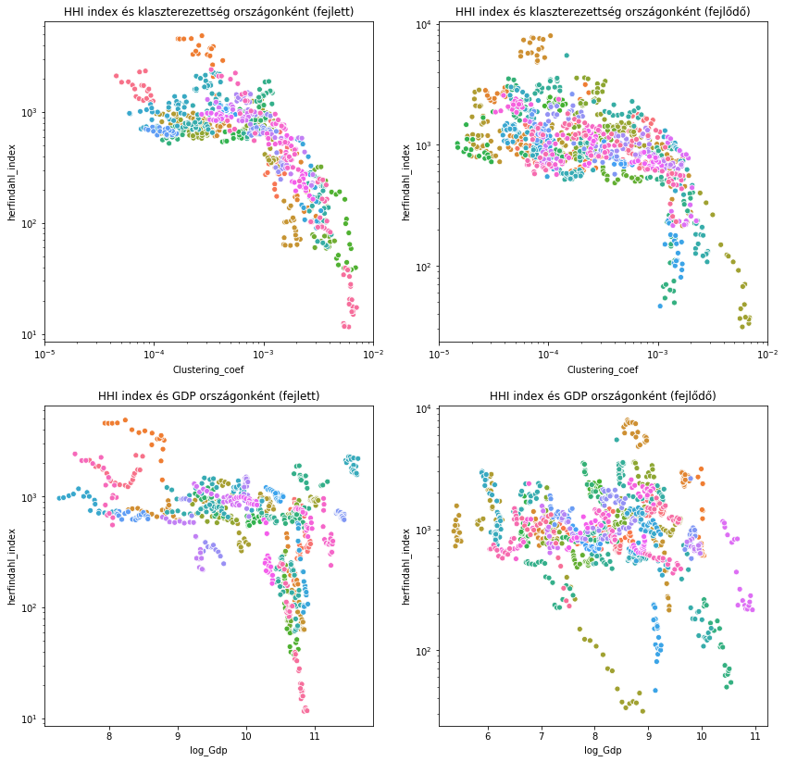

*.. ábra:*

Az országok klaszterezettsége összefügg a HHI indexxel, minél magasabb a klaszterezettség (minél inkább központi szereplő az ország) jellemzően annál alacsonyabb a HHI index értéke, ahogy ezt a fenti ábra is mutatja, habár alacsonyabb klaszterezettségi szinten nem egyértelmű az összefüggés. A HHI index és az egy főre eső GDP kapcsolata nem egyértelmű, azonban bizonyos országok esetében látható együttmozgás, miszerint az egy főre jutó GDP növekedése és a HHI index csökkenése szimultán következik be.

## Centralitás

- betweenness centrality, centralitás és gdp kapcsolata

# 5. Ökonometriai modell bemutatása

# 6. Eredmények

# 7. Összegzés

# Függelék

Vizsgált országok listája:

Albania, Algeria, Argentina, Armenia, Australia, Austria, Azerbaijan, Bahrain, Barbados, Belarus, Belgium, Benin, Botswana, Brazil, Bulgaria, Burundi, Cameroon, Canada, Central African Republic, Chile, China, Colombia, Costa Rica, Croatia, Cyprus, Czechia, Côte dIvoire, Denmark, Ecuador, Egypt, El Salvador, Estonia, Finland, France, Gambia, Georgia, Germany, Greece, Guyana, Hong Kong, Hungary, Iceland, India, Indonesia, Ireland, Israel, Italy, Jamaica, Japan, Jordan, Kazakhstan, Korea, Republic of, Kyrgyzstan, Latvia, Lebanon, Lithuania, Luxembourg, Madagascar, Malawi, Malaysia, Maldives, Malta, Mauritius, Mexico, Moldova, Republic of, Morocco, Netherlands, New Zealand, Nicaragua, North Macedonia, Norway, Oman, Paraguay, Peru, Philippines, Poland, Portugal, Russian Federation, Saudi Arabia, Senegal, Singapore, Slovakia, Slovenia, South Africa, Spain, Sri Lanka, Suriname, Sweden, Switzerland, Tanzania, United Republic of, Tunisia, Turkey, Uganda, Ukraine, United Kingdom, United States, Uruguay, Viet Nam

Felhasznált indikátorok:

Gdp percapita level: NY.GDP.PCAP.KD, corruption index: CC.PER.RNK, GINI index: SI.POV.GINI, Gdp percapita growth: NY.GDP.PCAP.KD.ZG, Trade % of Gdp: TG.VAL.TOTL.GD.ZS, FDI inflow % of Gdp: BX.KLT.DINV.WD.GD.ZS, Government expenditure on education % of Gdp: SE.XPD.TOTL.GD.ZS, Secondary education gross enrollment: SE.SEC.ENRR, natural resource rents % of Gdp: NY.GDP.TOTL.RT.ZS, ICT goods export: TX.VAL.ICTG.ZS.UN, R&D expenditures % of Gdp: GB.XPD.RSDV.GD.ZS, domestic credit to private sector % of Gdp: FS.AST.PRVT.GD.ZS, Population: SP.POP.TOTL, Population growth: SP.POP.GROW, life expectancy: SP.DYN.LE00.IN

# Hivatkozásjegyzék

Kaggle (2020): Trade Network – Import Data of 163 Countries – letöltés helye: <https://www.kaggle.com/yasirtariq/tradenetwork#2018.net>, letöltés ideje: 2020. 05. 24.

wits.worldbank.org (2020): Bulk Data Download – letöltés helye: <https://wits.worldbank.org/module/concordance/sub-module/H0BE/reporter/NA/year/2018,2017,2016,2015,2014,2013,2012,2011,2010,2009,2008,2007,2006,2005,2004,2003,2002,2001,2000,1999,1998,1997,1996,1995,1994,1993,1992,1991,1990,1989/tradeflow/Import/pagesize/50/page/1>, letöltés ideje: 2020. 05. 24.

unstats.un.org (2020): Standard country or area codes for statistical use (M49) – letöltés helye: <https://unstats.un.org/unsd/methodology/m49/overview/>, letöltés ideje: 2020. 05. 24.

wbdata.readthedocs.io (2020): Welcome to wbdata’s documentation – letöltés helye: <https://wbdata.readthedocs.io/en/stable/>, letöltés ideje: 2020. 05. 24.

networkx.github.io (2020): Overview of Networkx – letöltés helye: <https://networkx.github.io/documentation/stable/>, letöltés ideje: 2020. 05. 24.

Garlaschelli et al. (2012): Triadic Motifs and Dyadic Self-Organization in the World Trade Network. 6th International Workshop on Self-Organizing Systems (IWSOS), Mar 2012, Delft, Netherlands. pp.24-35, letöltés helye: <https://hal.inria.fr/hal-01527529/document>, letöltés ideje: 2020. 05. 24.

Bhattacharya et al. (2008): The International Trade Network: weighted network analysis and modelling, J. Stat. Mech., letöltés helye: <https://arxiv.org/abs/0707.4343>, letöltés ideje: 2020. 05. 24.

De Benedictis et al. (2010): The World Trade Network – No 51-2009, Working Papers from Macerata University, Department of Finance and Economic Sciences, letöltés helye: <https://econpapers.repec.org/paper/mcrwpdief/wpaper50.htm>, letöltés ideje: 2020. 05. 24.

Fagiolo et al. 1a (2008): The Evolution of the World Trade Web.: A Weighted-Network Analysis – letöltés helye: <https://link.springer.com/article/10.1007/s00191-009-0160-x>, letöltés ideje: 2020. 05. 24.

Fagiolo et al. 1b (2008): The World-Trade Web: Topological Properties, Dynamics, and Evolution – letöltés helye: <https://arxiv.org/abs/0807.4433>, letöltés ideje: 2020. 05. 24.

Barabási et al. (2016): Network Sience; Cambridge University Press, Cambridge; letöltés helye: <http://networksciencebook.com/>; letöltés ideje: 2020. 05. 26.

Boguná et. al. (2007): Patterns of dominant flows in the world trade web; J. Econ. Interac. Coor.; letöltés helye: <https://arxiv.org/abs/0704.1225>, letöltés ideje: 2020. 05. 26.

Investopedia.com (2020): Herfindahl-Hirschman Index (HHI); What Is the Herfindahl-Hirschman Index (HHI)?; letöltés helye: <https://www.investopedia.com/terms/h/hhi.asp>; letöltés ideje: 2020. 05. 26.